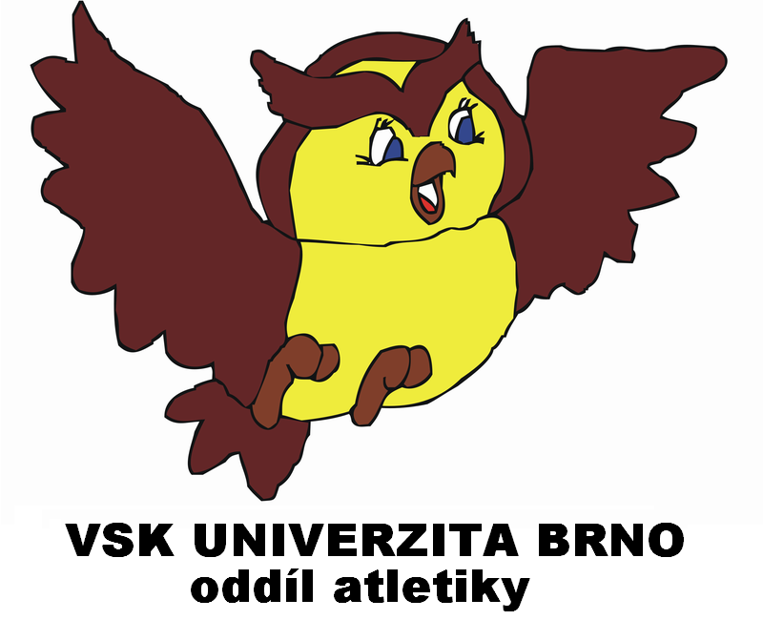
VSK UNIVERZITA BRNO
oddíl atletiky
Mistři Česká spořitelna extraliga 2020
Účastník Poháru mistrů evropských zemí družstev v atletice 2012 - 2019

organizuje přípravku pro děti mladšího školního věku
Vážení rodiče,
chceme pokračovat v naší tradici práce s dětmi i u Vás, a proto na Základní škole Kneslova a Základní škola Řehořova v Černovicích, chceme Vašim dětem připravit možnost sportovního vyžití v naší atletické přípravce.
Pro Vaše děti nabízíme:
- všestrannou sportovní přípravu (atletika, hry, gymnastika, lyžování, .....)
- možnost strávit volný čas po vyučování ve sportovním kolektivu pod dohledem trenéra
- možnost účasti na atletických závodech a soutěžích. (Brněnský běžecký pohár, Zlatá liga atletických přípravek)
- možnost zimního soustředění v době jarních prázdnin na horách, kde se bude o děti starat zkušený instruktor lyžování
- o letních prázdninách možnost letního soustředění
- a mnoho dalších sportovních akcí a výletů.
Tréninky budou organizovány vždy ve středu od 15.30 do 16.30 v areálu ZŠ Kneslova a v pátek v areálu ZŠ Řehořova 15.00-16.00, trenéři si děti vyzvednou ve škole, případně družině ZŠ Řehořova, Kneslova. Je třeba oznámit v družinách, že Vaše dítě bude navštěvovat atletiku.
- tréninky budou vedeny zkušenými trenéry atletického oddílu VSK Univerzita Brno.
- tréninky probíhají 2x týdně, prosíme o vyplnění přílohy
- zahájení tréninků bude od středy 21. září 2022 dle rozpisů, podle stáří dětí.
Oddílové příspěvky jsou u mládeže hrazeny čtvrtletně:
období září-prosinec 2021: 800 Kč
období leden-březen 2023: 800 Kč
období duben-červen 2023: 800 Kč
Tato vybraná částka bude použitá ve prospěch dětí - na nákup materiálu a bude z ní hrazeno startovné a cestovné na závody, kterých se budeme zúčastňovat.

Těšíme se, že umožníte Vašim dětem strávit mnoho pěkných okamžiků ve sportovním prostředí.
Za atletický oddíl VSK Univerzita Brno

David Klézl Mgr.Petr Kotyza
trenér mládeže předseda klubu

Bližší informace: David Klézl, Tel.: 776 113 067, mail: david.klezl@gmail.com
Přihlášky je možné odevzdat mailem nebo do rukou trenéra do 16.9.2022
..........................................................................................................................................................................

Souhlasíme, aby náš syn-dcera ..................................................., r.č. ............................,
bydliště ..................................................., třída .............., telefon .......................................,
mail:…………………………… navštěvoval-a atletickou přípravku organizovanou atletickým oddílem VSK Univerzita Brno při Základní škole Řehořova a ZŠ Kneslova Černovice. Pro účast na atletické přípravce je nutný lékařský posudek o zdravotní způsobilosti k tělesné výchově a sportu. Bereme na sebe odpovědnost, že naše dítě je zdravotně způsobilé a může navštěvovat atletickou přípravku.

Podpis rodičů:
...............................................................................................................

Oddílové příspěvky za období září-prosinec budou uhrazeny na prvních tréninkových schůzkách.

Příloha 1
Jméno:……………………………………………, Příjmení:………………………………………………
R.Č.,……………………..........., Telefon:…………………………….
Atletickou přípravku lze navštěvovat 1x i 2x týdně. Prosím níže zaškrtněte, která varianta Vám vyhovuje.
Máme zájem o trénink v:
středa (15:30 – 16:30) – trénink probíhá na ZŠ Kneslova
pátek (15:00 – 16:00) – trénink probíhá na ZŠ Řehořova
oba dny

Podpis rodičů: ................................................. ...............................................................

